**Izstrādes plašu salīdzinājums:**

• ATmega328P Xplained Mini;

• Arduino Mini;

• Arduino Uno;

• Arduino Mega;

• MSP430FR5969 Launchpad Development Kit;

• Raspberry Pi (4).

Veiktspēja, pieejamās iespējas. Projektu piemēri, kuros šie mikrokontrolieri izmantots.

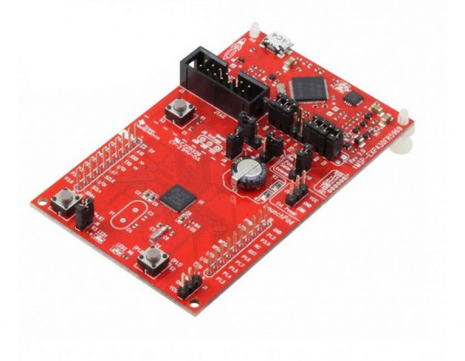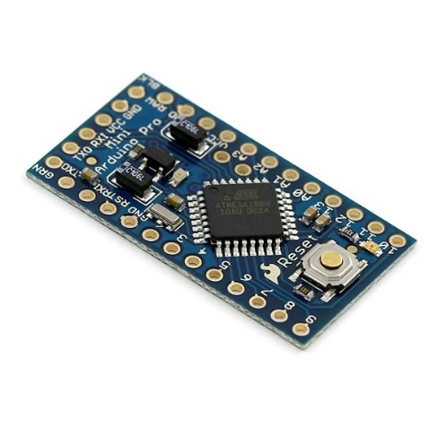

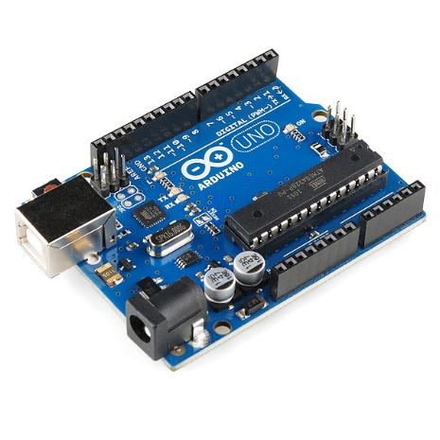

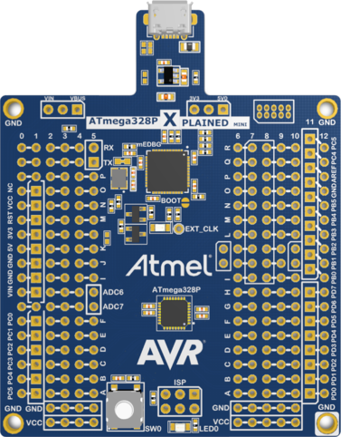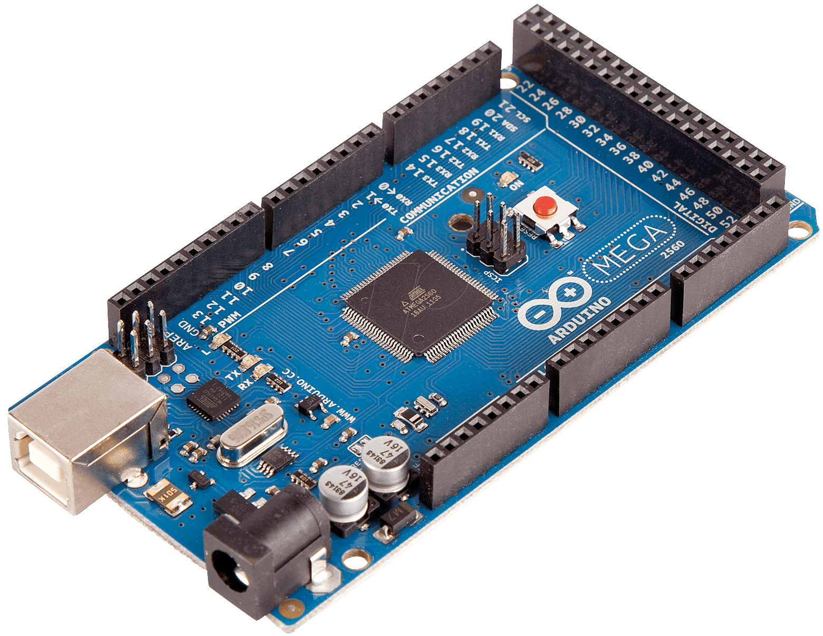

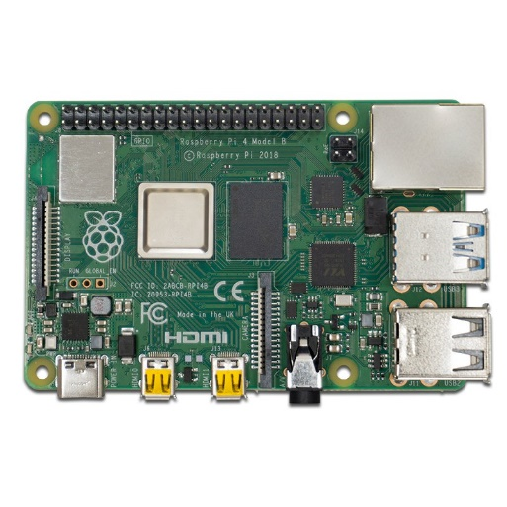

Плата Arduino содержит основной микроконтроллер (наиболее распространены

варианты с ATmega328P) с необходимыми узлами питания и тактирования, а также второй микроконтроллер, чей USB-интерфейс используется для связи с персональным компьютером. Через USB осуществляется питание и программирование обоих микроконтроллеров, а также организуется связь по последовательному каналу. Arduino позволяеn начинающему разработчику буквально в течение часа запустить свою первую программу и в дальнейшем построить реально работающее устройство на его основе. Интернет наполнен примерами программ и готовыми библиотеками алгоритмов для Arduino, а также предложениями о продаже процессорных модулей различной конфигурациии дополнительных периферийных модулей, так называемых шилдов (shields). Доступны как простые шилды, например для подключения кнопок и небольших электродвигателей, так и сложные, содержащие цветные сенсорные LCD-дисплеи, Ethernet и Wi-Fi-интерфейсы.

• **ATmega328P Xplained Mini**

Оценочная плата ATmega328P Xplained Mini разработана корпорацией Atmel для оценки параметров и изучения свойств микроконтроллеров ATmega328PB.

Плата содержит все необходимые элементы для функционирования микроконтроллера, его программирования и отладки программного кода. На плате обеспечивается доступ ко всем внешним сигналам исследуемого микроконтроллера.

В плату встроен отладчик mEDBG на отдельном микроконтроллере ATmega32U4 с полной поддержкой отладки программы на уровне исходного кода в среде Atmel Studio, начиная с версии 6.2.

Плата Xplained Mini включает в себя:

* Узел Auto-ID для автоматического распознавания типа оценочной платы в среде Atmel Studio
* Светодиодный индикатор состояния встроенного отладчика mEDBG
* Светодиодный индикатор и механическую кнопку для использования в разрабатываемой программе
* Виртуальный последовательный COM порт (CDC) для подключения к компьютеру по USB
* Источник тактового сигнала CLK 16MГц при питании МК напряжением  5В и 8MГц при 3.3В
* Узел питания от порта USB, внешнего блока или гальванического элемента, включающий регулятор напряжения 3.3В
* Дополнительные контактные площадки для установки разъемов  подключения плат расширения  Xplained Pro и Arduino, разъема SPI

Atmel ATmega328P Xplained Mini evalutation kit, несущий на борту AVR-микро-

контроллер mega328P, который используется в самых распространенных платах Arduino Nano и Uno. Подобно Arduino Uno и Nano, в ATmega328P Xplained Mini встроен второй микроконтроллер mega32U4 с записанной в него программой отладчика mEDBG FW с функцией программатора.

Ключевые свойства платы Xplained Mini:

• Встроенный отладчик с поддержкой отладки в Atmel Studio на уровне исходного кода.

• Auto-ID, идентификатор типа для автоматического определения платы в среде Atmel Studio.

• Доступ ко всем сигналам в исследуемом микроконтроллере.

• Один светодиод зеленого цвета для индикации состояния отлад-

чика mEDBG.

• Один светодиод желтого цвета для применения в пользовательской

программе.

• Одна механическая кнопка для применения в пользовательской

программе.

• Виртуальный последовательный COM-порт (CDC).

* Внешний по отношению к тестируемому микроконтроллеру ис-

точник тактового сигнала CLK с частотой 16 MГц при питании

платы 5 В; с частотой 8 MГц при питании платы напряжением 3,3 В.

• Цепи питания от разъема USB.

• Регулятор напряжения 3,3 В.

• Контактные площадки для установки разъемов в соответствии

с планом Arduino Uno для подключения плат расширения (Arduino

shields).

• Контактные площадки для установки разъема шины SPI тестиру-

емого микроконтроллера.

• Контактные площадки для установки разъема, совместимого с пла-

тами расширения Xplained Pro.

(On-board debugger with full source-level debugging support in Atmel Studio

Auto-ID for board identification in Atmel Studio

Access to all signals on target MCU

One green status LED

One mechanical user pushbutton

Virtual COM port (CDC)

16MHz target clk

USB powered

Arduino shield compatible foot prints

Target SPI bus header foot print

Xplained Pro extension headers can easily be strapped in

)

Usual price - 8EUR/piece

Ядро AVR

Платформа ATmega328PXplained Mini

Компоненты ATmega328P

Комплектация Board(s)

**Arduino Mini**